Geografia klasa V
Proszę o wykonanie następujących zadań w oparciu o podręcznik (str 86-90) i własną wiedzę. Kartę pracy wkleić do zeszytu.

1. Uzupełnij tabelę. Wpisz we właściwe kolumny cechy południków i równoleżników.
Cechy południków | Cechy równoleżników
………………………………………….………  ………………………………………….………  ………………………………………….………  ………………………………………….……… | ……………………..……………………………  …………………………………………………..  …………………………………………………..  …………………………………………………..

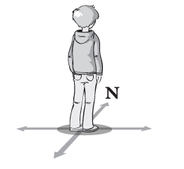
2. Na rysunku za pomocą strzałek zaznaczono główne kierunki geograficzne. Narysuj jeden południk oraz jeden równoleżnik tak, aby przebiegały one przez miejsce, w którym stoi chłopiec.
Następnie odpowiednio je podpisz.

3. Wykonaj zadania na podstawie mapy świata zamieszczonej na końcu podręcznika.
a) Zapisz nazwy oceanów przecinanych przez:
– równik:…………………………………………………………………………………………………
– zwrotnik Raka:…………………………………………………………………………………………
b) Zapisz nazwy kontynentów, których wybrzeża są oblewane przez wody Oceanu Spokojnego.
……………………………………………………………………………………………………………
c) Zapisz nazwy kontynentów leżących nad Oceanem Indyjskim.
……………………………………………………………………………………………………………
d) Ustal, na których półkulach leżą wymienione poniżej kontynenty.
Ameryka Południowa:……………………………………………………………………………………
Australia:………………………………………………………………………………………………….
Antarktyda:……………………………………………………………………………………………….

4. Rozwiąż krzyżówkę. Zapisz hasło i je wyjaśnij.
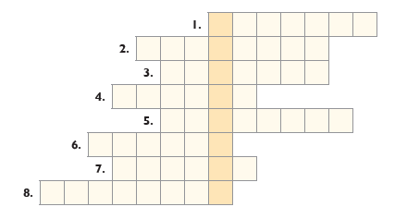
1. Inna nazwa Oceanu Spokojnego.
2. Może być Raka lub Koziorożca.
3. Połowa kuli ziemskiej.
4. Kulisty model Ziemi.
5. Ocean, który w całości leży na
półkuli wschodniej.
6. Miejsce, w którym łączą się
wszystkie południki.
7. Najdłuższy równoleżnik.
8. Ocean, nad którym leży pięć kontynentów.
Hasło:………………………………………………………………………………………………….
Wyjaśnienie hasła:…………………………………………………………………………………....
5. Zaplanuj wyprawę dookoła Ziemi. Ta wyprawa powinna się rozpocząć w Twojej miejscowości.
a) Opisz kolejne etapy wyprawy. Podaj nazwy kontynentów, oceanów i mórz, które chcesz przebyć, oraz miast, które chcesz zobaczyć.
……………………………………………………………………………………………………………
……………………………………………………………………………………………………………
……………………………………………………………………………………………………………
b) Przedstaw trasę tej wyprawy na poniższej mapie konturowej.
